
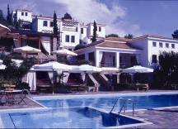
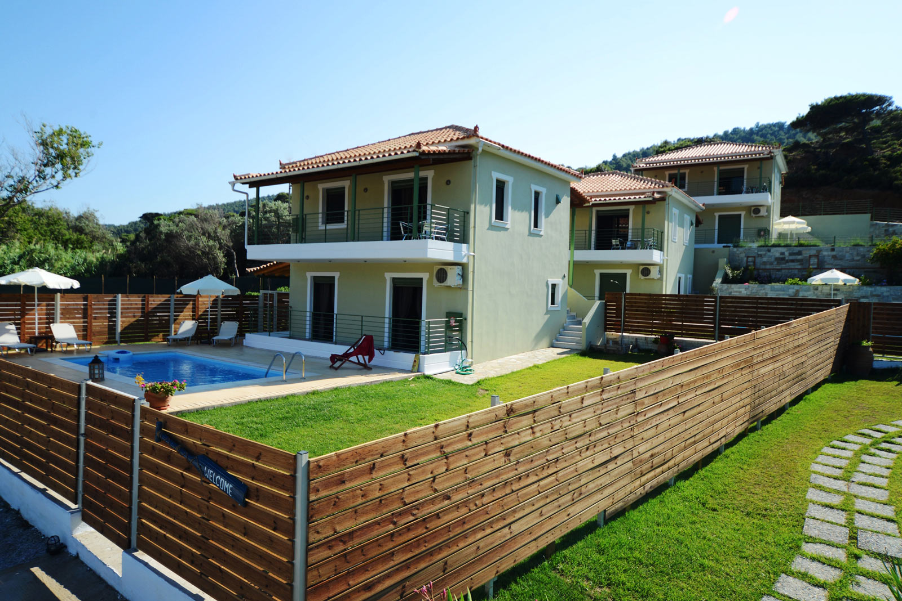
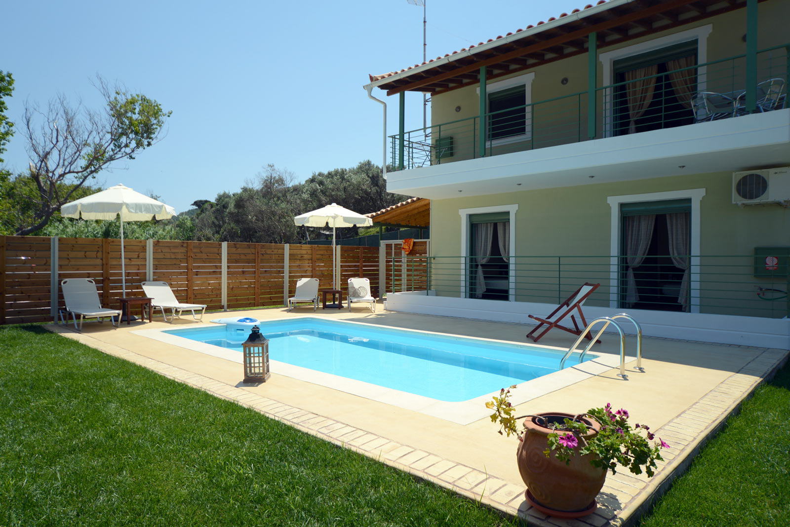

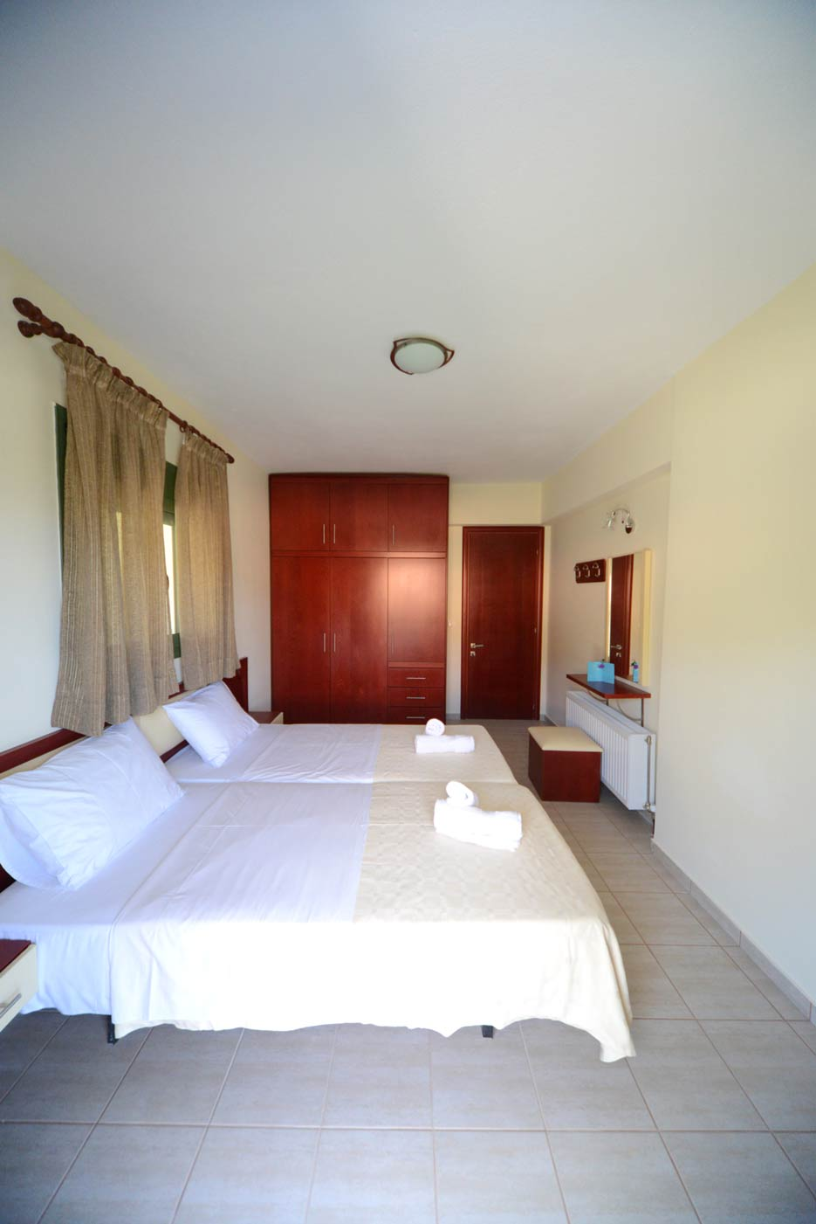

HOTEL ASELINOS SUITES 4*
TRANSPORT AVION - CURSA CHARTER
PLECARI DIN BUCURESTI, CLUJ NAPOCA SI TIMISOARA

Localizare: este situat in localitatea Aselinos vis a vis de plaja, una dintre cele mai frumoase plaje ale insulei, unde apa limpede de un albastru intens si vegetatia luxurianta creeaza o atmosfera unica.
Facilitati hotel: parcare, Wi-fi gratuit, gradina, piscina exterioara, bucatarie, loc de joaca pentru copii.
Facilitati camere:
Parter: Doua dormitoare duble dotate cu aer conditionat, baie cu dus, masina de spalat, debara.
Etaj 1: Bucatarie utilata complet si modern, living spatios , TV, DVD, doua canapele, balcon mare, o toaleta.

Site oficial hotel: www.aselinos-suites.gr

